NAZIV ŠKOLE
SMJER

Ime Prezime

NASLOV RADA
SEMINARSKI RAD

Predmet: naziv predmeta
Mentor: Ime Prezime

Mjesto, mjesec GODINA

SADRŽAJ

POPIS ILUSTRACIJA

1. Uvod
U ovom seminarskom radu govori se o Von Neumannovom modelu računala, tj. Von Neumannovoj arhitekturi računala. Ova arhitektura dobila je naziv po matematičaru John von Neumannu koji je bio konzultant prilikom izgradnje računala ENIAC (računalo prve generacije). Von Neumann je dokumentirao organizaciju ENIAC-a i zbog tog se razloga sva računala koja imaju sličnu organizaciju ili arhitekturu nazivaju računala sa Von Neumannovom arhitekturom.
Osnovne smjernice kojima se Von Neumann vodio prilikom izgradnje svoje arhitekture su:
- računalo treba imati opću namjenu i potpuno automatsko izvođenje programa. Pod potpuno automatskim izvođenjem programa podrazumijeva se potpuna neovisnost računala o operateru od trenutka započinjanja izvođenja programa, tj. tijekom izvođenja programa ne zahtijevaju se intervencije operatera
- računalo treba, osim podataka potrebnih za računanje (ulazne vrijednosti, granične vrijednosti, tablice funkcija), pohranjivati međurezultate i rezultate računanja
- računalo treba imati i sposobnost pohranjivanja programa u obliku slijeda instrukcija
S obzirom na ove smjernice, Von Neumann je izgradio svoj model računala koji se sastoji od nekoliko osnovnih dijelova s kojima ćemo se upoznati u nastavku.
2. Pojednostavljeni Von Neumannov model računala
Na slici 1. prikazan je pojednostavljeni Von Neummanov model računala koji se sastoji od nekoliko osnovnih dijelova koji uključuju ulazne jedinice, izlazne jedinice, procesor, radnu memoriju te vanjske memorije.
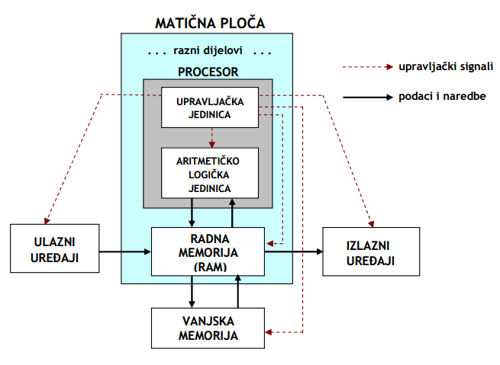
Iz slike je vidljivo kako se svi podaci potrebni za obradu unose preko ulaznih uređaja (tipkovnica, miš...) i najprije dolaze u radnu memoriju (RAM) računala u kojoj ostaju sve dok su računalu potrebni ili dok ne isključimo računalo. Tijekom rada računala (odvijanja raznih programa), iz RAM-a podaci odlaze u procesor koji ih uzima po potrebi, obradi ih, a dobivene rezultate obrade vraća u RAM. Ti se rezultati po potrebi prikazuju korisniku putem izlaznih uređaja, npr. monitora, pisača i sl. (odlaze iz RAM-a na izlazne uređaje).
Budući da se u RAM-u nalaze podaci koji se trenutno koriste, a sadržaj mu se gubi nakon isključenja računala, podatke koje želimo trajno sačuvati (i kasnije ponovo koristiti) spremamo u vanjsku memoriju računala (hard disk, CD, floppy disk i sl.) tako da ostaju sačuvani i nakon isključenja računala. Postojeći podaci iz vanjske memorije koji se žele ponovo koristiti (obrađivati) moraju se najprije učitati u RAM kako bi bili na dohvatu procesoru (procesor ne može direktno komunicirati s vanjskom memorijom). Kontrolu svih dijelova računala kao i svih procesa u računalu vrši upravljačka jedinica pomoću upravljačkih signala.

3. Procesor
Procesor ili CPU (eng. Central Processing Unit") središnji je dio računala koji vođen zadanim programskim naredbama izvodi osnovne radnje nad podacima. Procesor također tipično upravlja i svim ostalim dijelovima računala. Kako su današnji procesori slični u nekim tehnološkim značajkama, obično se dijele prema brzini rada, veličini podatka nad kojim mogu odjednom obaviti zadanu radnju te prema karakteristikama unutarnjeg ustroja. Moderni je procesor napravljen od tranzistora, tipično u CMOS izvedbi, planarnom tehnologijom na siliciju ili drugom poluvodičkom monokristalu. Takav procesor se naziva i mikroprocesor.
Osnovni dijelovi procesora su:
- aritmetičko - logička jedinica
- upravljačka jedinica
- registri
3.1. Aritmetičko-logička jedinica (engl. Aritmetic-logic unit ili ALU)
Glavna zadaća joj je obrada podataka. Ona izvodi sva računanja (osnovne aritmetičke i logičke operacije s podacima) sukladno zahtjevima upravljačke jedinice. ALU može direktno izvoditi samo osnovne aritmetičke i logičke operacije: zbrajanje, komplementiranje, uspoređivanje, konjunkcija (AND), disjunkcija (OR), negacija (NOT). Sve ostale (složenije) operacije svodi na niz osnovnih.
3.2. Upravljačka jedinica (engl. Control unit ili CU)
Upravlja radom svih dijelova računala, računalom kao cjelinom te svim procesima u računalu. Prilikom izvođenja programa određuje koju operaciju treba izvršiti s kojim podacima, redoslijed izvođenja operacija te po potrebi uključuje i isključuje pojedine uređaje. CU putem upravljačkih signala upravlja svim dijelovima računala te ih na taj način nadzire i njima upravlja. Upravljački signali su električni impulsi koje odašilje upravljačka jedinica procesora (CU) i pomoću njih upravlja dijelovima i radom računala.
3.3. Registri
Registri su memorije vrlo malog kapaciteta (nekoliko bajtova) i velike brzine, a nalaze se unutar procesora. Ubrajaju se u unutarnje memorije i predstavljaju internu memoriju procesora. Pojedini registar može pohraniti samo jedan podatak i to onaj kojeg procesor trenutno koristi, odnosno naredbu koju trenutno izvodi. Podaci se unutar registara stalno i velikom brzinom izmjenjuju.

4. Radna memorija
Radna memorija omogućava čitanje i zapisivanje podataka tijekom rada računala, tj. koristi se za pohranu programa i podataka koje procesor trenutno obrađuje ili će ih obrađivati u skoroj budućnosti. RAM je radni prostor u kojem se izvršavaju programi i u njega se slijevaju svi ulazni podaci, instrukcije, međurezultati obrade i izlazni rezultati (RAM je centar protoka podataka u računalu).
Sadržaj RAM-a se tijekom obrade stalno izmjenjuju (novi zamjenjuje stari), a isključenjem računala svi podaci iz RAM-a se nepovratno gube. RAM se ubraja u privremene memorije-pamti podatke najdulje do isključenja računala.
Količina RAM-a (kapacitet) predstavlja jednu od najvažnijih karakteristika računala, a o njoj ovise mogućnosti i brzina cijelog računala (što je RAM brži i što ga više ima, računalo u cjelini brže radi). Kapaciteti današnjih radnih memorija kreću se uglavnom od 1-16 GB (najčešće 2-4 GB), dok su na starijim računalima još mogu pronaći kapaciteti od 128, 256 ili 512 MB.
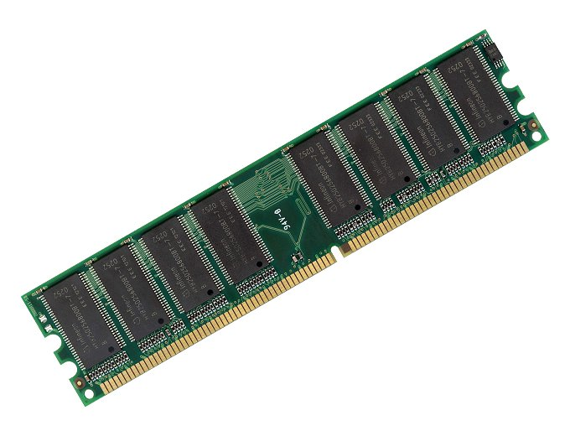

5. Vanjske memorije
Vanjska memorija je svaka memorija koja nije izravno (direktno) spojena na matičnu ploču i može trajno pohraniti podatke (i nakon isključenja računala). Npr. floppy disk (disketa), tvrdi (hard) disk, CD, DVD, Blu-ray disk, memorijske kartice, USB memory stick, ZIP disketa, magnetske vrpce, kazete, bušene kartice…
Kod vanjskih memorija razlikuju se dva pojma:
- medij (nositelj podataka): disk, ploča, traka ili neki drugi oblik na koji se trajno zapisuju podaci
- uređaj (pogon, engl. drive): jedinica za rukovanje medijem (pokretanje, čitanje, zapisivanje, brisanje, premotavanje, …)
Za trajnu pohranu podataka danas se najčešće koriste 3 vrste medija:
- magnetski-mediji čija površina sadrži sloj magnetskih čestica koje omogućavaju magnetizaciju površine. Uređaj za zapisivanje magnetizira čestice na površini medija te ovisno o smjeru magnetskog polja magnetska čestica pohranjuje binarne znamenke 0 ili 1. Magnetizirana čestica predstavlja jedinicu (1), a nemagnetizirana nulu (0). Primjeri su tvrdi disk i disketa.
- optički-plastični mediji presvučeni slojem reflektirajućeg materijala (aluminija). Podaci se zapisuju i čitaju pomoću laserske zrake na principu udubljenja i ravnina. Primjeri su CD, DVD, Blu-ray diskovi.
- poluvodički (flash)-mediji koji su građom slični RAM-u, ali trajno pamte podatke. Podaci su spremljeni kao naboj u poluvodiču (najkorišteniji poluvodički element-silicij). Primjeri su memorijske kartice, USB memorijski ključić (stick), SSD diskovi.

6. Ulazne jedinice
Ulazne jedinice služe za unos podataka u računalo. Možemo reći kako su to uređaji koji prevode čovjeku razumljiv sadržaj u oblik pogodan za računalnu obradu, odnosno uređaji koji digitaliziraju podatke.
U današnje vrijeme postoji veliki broj ulaznih jedinica poput tipkovnice, miša, skenera, digitalnih fotoaparata, joysticka itd. U sljedećim poglavljima detaljnije su opisane dvije najčešće ulazne jedinice, tipkovnica i miš.
6.1. Tipkovnica
Tipkovnica je najčešći ulazni uređaj računala opće namjene. Uopćeno, predstavlja elektromehanički pretvarač koji mehaničke pokrete jedne tipke ili kombinacije više tipki pretvara u slijed električnih impulsa. S računalom se tipkovnica uglavnom spaja preko DIN priključka, PS/2 priključka, USB priključka i infracrvenog ili radio primo-predajnika.
Raspored slova na tipkovnici može se programski kontrolirati sa za tu svrhu kreiranim programima tzv. DRIVER-ima. Tipke su razvrstane u četiri grupe:
- Tipke SLOVIŠTA, slova, znamenke i posebni znakovi
- NUMERIČKE tipke, izdvojene desno od slovišta
- FUNKCIJSKE tipke, povrh tipki slovišta (F1-F12)
- Tipke UPRAVLJANJA, između slovišta i numeričkih tipki

Postoje i drugačije verzije rasporeda tipki, no verzija prikazana na slici (QWERTY) najčešće je u uporabi. Prikazana verzija može u ovisnosti o izvedbi sadržavati 104 ili 105 tipki, ovisno o tržištu (standardu) za koje je namijenjena tipkovnica.
6.2. Miš
Osnovna zadaća miša je da se u skladu s njegovim pomicanjem pomiče strelica-pokazivač (pointer) na zaslonu monitora i kad se pokazivač poklopi s prikazanim likom na zaslonu moguće je ostvariti nekakvu akciju pritiskom na jedni od tipki miša; lijevu (L), srednju s kotačićem (K) ili desnu (D).
Miš prema računalu šalje nekakve podatke te se stoga svrstava u grupu ulaznih uređaja računala. S računalom se miš može spojiti na razne načine, preko serijskog priključka (COM), PS/2 priključka, USB priključka i infracrvenog ili radio primo-predajnika. Mehanizam prijenosa podataka o kretanju miša prenosi se pomoću senzora pokreta za praćenje dva smjera kretanja, kako prikazuje presjek na sljedećoj slici.

Pokretanjem miša okreće se je kugla koja svoje okretanje prenosi na dva valjka koji na osovini imaju disk s rupicama. Kako se disk okreće svjetleća dioda (LED) osvjetljava senzor i ugrađena elektronika na osnovu podataka primljenih od senzora prepoznaje kojom brzinom i u kojem smjeru se okreće disk s rupicama. Jednim senzorom prati se vertikalna os zaslona a drugim horizontalna os. Obrađene podatke elektronički sklop šalje računalu. Nedostatak prikazane koncepcija je često prljanje valjaka i potreba za ujednačenom i prikladnom podlogom po kojoj se miš pomiče kako bi se ostvarilo bolje trenje između kugle i podloge.
Nova generacija miševa za detekciju kretanja koriste kameru koja analizira sliku podloge i prati u kojem smjeru se odvijaju promjene. Elektronički sklop je složeniji, ali u eri sve minijaturnije i moćnije elektronike ovo rješenje je posve jeftino. Obrađene podatke elektronički sklop šalje računalu u istoj formi kao u prethodnom slučaju s kuglicom. Ovakav „optički“ miš obično ima i nekakvo LED osvjetljenje podloge da bi slika koju kamera dobiva bila uporabljivija. Optički miševi ne zahtijevaju posebne podloge, ali im smeta reflektirajuća podloga poput stakla. No za igrače se izrađuju posebne podloge i miševi s još dodatnih tipki, što u suštini ne mijenja koncepciju. Umjesto LED osvjetljenja koristi se i LASERSKO osvjetljavanje podloge, koje omogućava dobivanje slike finije rezolucije te time i preciznije navođenje miša.

7. Izlazne jedinice
Izlazne jedinice omogućuju korisniku računala da vidi rezultate rada računala. To su uređaji koji prevode podatke iz binarnog oblika (zapis od nula i jedinica) u korisniku razumljiv oblik (sliku, slovo, zvuk…).
Isto kao i kod ulaznih jedinice, u današnje vrijeme postoji i veliki broj izlaznih jedinica poput monitora, pisača, projektora, zvučnika itd. U sljedećem poglavlju detaljnije je opisana najčešća izlazna jedinica, računalni monitor.
7.1. Monitor
Monitor je standardna izlazna jedinica svakog računala, a s računalom je spojen preko grafičke kartice. Od bitnih karakteristika mogu se izdvojiti:
- veličina-mjeri se u inčima (eng. inch; ima 2,54cm). Uobičajene veličine su npr. 17“ i 19“
- razlučivost (rezolucija) – broj piksela koji stvaraju sliku na ekranu
Prema tehnologiji prikaza slike tri vrste monitora:
- CRT – tehnologija katodnih cijevi
- LCD – tehnologija tekućih kristala
- Plazma – tehnologija ioniziranog plina

8. Zaključak
Kroz pojedinačna poglavlja ovog seminarskog rada čitatelj se može upoznati s osnovnim dijelovima Von Neumannove arhitekture računala.
U trećem poglavlju opisan je procesor te njegovi osnovni dijelovi (aritmetičko-logička jedinica, upravljačka jedinica i registri).
U četvrtom i petom poglavlju opisane su radna memorija te vanjske memorije. Istaknuta je glavna razlika između ovih dviju vrsta memorija, a to je činjenica da se radna memorija ne može koristiti za trajno pohranjivanje podataka.
U šestom i sedmom poglavlju opisane neke od najčešćih jedinica koje se koriste za unos podatka u računalo (ulazne jedinice) te za izlaz podataka iz računala (izlazne jedinice).
Na kraju ovog seminarskog rada potrebno je istaknuti važnost Von Neumannovog modela računala i reći kako je on jedan od temelja modernog računalstva, budući da se i danas računala rade prema istome modelu.
9. Literatura
- Dijelovi računala, http://www.gimnazija-klasicna-zg.skole.hr/informatika/Procesor.pdf, učitano dana 15.5.2012.
- Funkcionalni model računala, http://www.gimnazija-klasicna-zg.skole.hr/informatika/Von_Neumannov_model.pdf, učitano dana 15.5.2012.
- Izlazne jedinice računala, http://ss-mbalote-porec.skole.hr/upload/ss-mbalote-porec/images/static3/1425/attachment/04.Izlazne_jedinice__racunala.pdf, učitano dana 15.5.2012.
- Procesor, http://hr.wikipedia.org/wiki/Procesor, učitano dana 5.11.2014.
- Tipkovnica i miš; čipset računala, http://www.informatika.buzdo.com/s207-tipkovnica-mis-cipset.htm, učitano dana 15.5.2012.
- Ulazno-izlazni uređaji, http://www.gimnazija-klasicna-zg.skole.hr/informatika/Vanjska_memorija_i_mediji_za_pohranu_podataka.pdf, učitano dana 15.5.2012.
- Unutarnje memorije računala, http://www.gimnazija-klasicna-zg.skole.hr/informatika/Unutarnje_memorije.pdf, učitano dana 15.5.2012.
- Von Neumannov model računala, http://www.algebra.hr/wp-content/uploads/2014/02/RibaricGradja_poglavlje2.pdf, učitano dana 15.5.2012.

